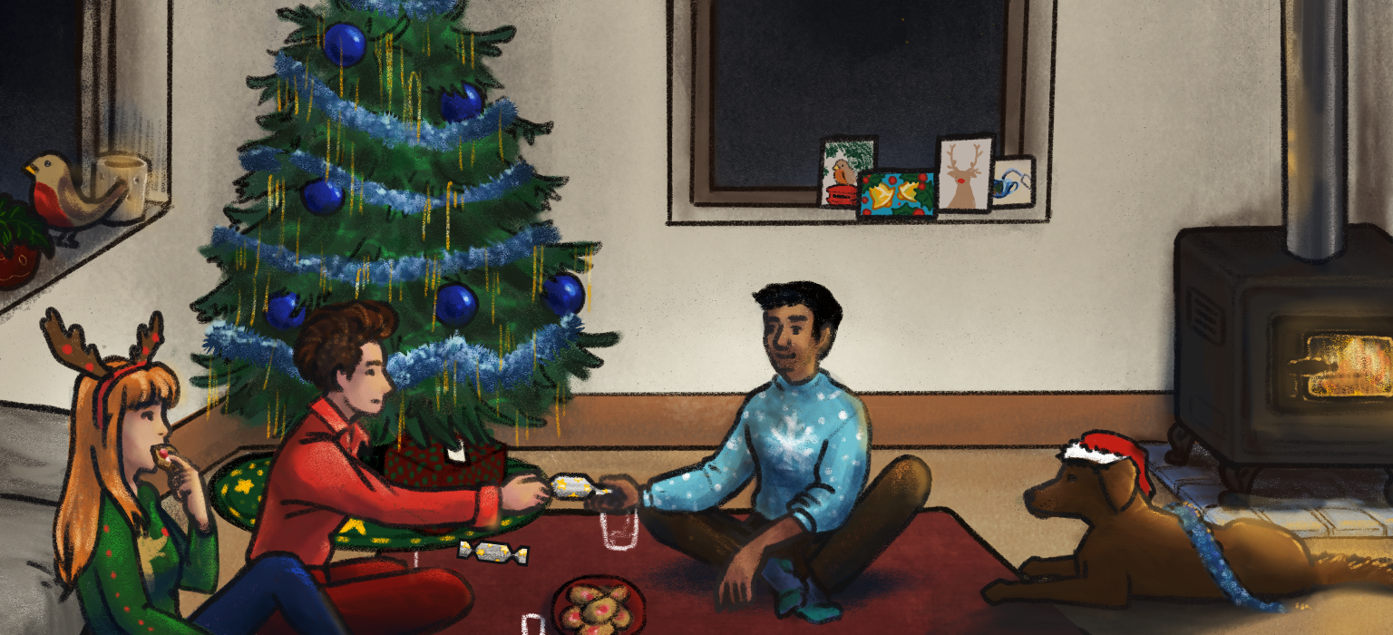
Gàidhlig na Cagailte

Earainn 1.2 An Nollaig

Puingean Gràmar

Bha Michelle, Ailig is Ciorstaidh a' bruidhinn mun Nollaig, mu na cleachdaidhean aca is mu na traidiseanan is eile. An seo, tha mi a' dol a bheachdachadh air cuid de na rudan a thuirt iad.

Puing a h-aon
Dè tha sibh ris?
’S e gnathas-cainnt a tha seo, a tha a' ciallachadh "dè tha sibh a' dèanamh?", no "dè tha sibh an sàs ann?"
Dè tha sibh ris? Dè tha sibh a' dèanamh?

Puing a dhà
gu ruige seo
Tha cuid de dhaoine ag ràdh "thuige seo", a tha a' ciallachadh an aon rud: chun an ama seo.
Mar eisimpleir, thuirt Ciorstaidh, "cha d' fhuair mi an cothrom rudan a chur ri chèile gu ruige seo". Dh'fhaodadh i a bhith air "fhathast" a ràdh: "cha d' fhuair mi an cothrom rudan a chur ri chèile fhathast."

Puing a trì
cò aige a tha brath?
Tha seo gu math coltach ri "cò aige a tha fios?" Sin ri ràdh, chan eil fhios aig an neach-labhairt, agus tha amharas air an neach-labhairt nach bi fios aig daoine eile nas motha.
cò aige a tha brath? - cò aige a tha fios?

Puing a ceithir
am-bliadhna
Chuir sinn seo ris an liosta oir tha daoine an-còmhnaidh troimh-chèile leis an fhacal "bliadhna". ’S e facal boireannta a th' ann anns a' chuid as motha de na dualchainntean, ach bidh sinn a' cluinntinn "am-bliadhna" gu math tric. Carson a tha sin? Uill, mar a chì sibh san tar-sgrìobhadh, tha tàthan ann, a tha a' ceangal "am" agus "bliadhna": mar sin, chan e alt a tha san "am" a tha seo. An àite sin, ’s e co-ghnìomhair a tha ann an "am-bliadhna", agus tha e a' ciallachadh "a' bhliadhna seo".
am-bliadhna, a' bhliadhna seo
Ach, a dh'aindeoin sin, tha e gu math cumanta am facal "seo" a chur ris cuideachd: "am-bliadhna seo". Chan eil sin ag atharrachadh ciall no seagh na h-abairt.

Puing a còig
gun a bhith ceannachd phrèasantan
Thuirt Ailig "tha a h-uile duine againn air roghnachadh gun a bhith ceannachd phrèasantan". Tha e cudromach a bhith faiceallach leis an fhacal "gun" an seo, leis gu bheil facal "gun" eile a tha glè chumanta. An seo, tha "gun" a' ciallachadh nach bi e a' ceannachd phrèasantan. ’S e "gun" am facal a tha, aig a' bhunait, a' ciallachadh "às aonais" no "às eugmhais". Mar eisimpleir, canaidh sinn: "Obh obh! Thàinig mi dhan sgoil gun peann no peansail": ’s e sin, "chan eil peann no peansail agam." Mar sin, ma chanas mi "tha mi air roghnachadh gun a bhith a' ceannachd phrèasantan", tha seo a' ciallachadh "cha bhi mi a' ceannachd phrèasantan."

Puing a sia
Bidh sibh a' cluinntinn faclan Beurla an siud ’s an seo sa chòmhradh. Seo mar a bhios daoine a' bruidhinn gu nàdarrach, on a tha a h-uile inbheach le Gàidhlig dà-chànanach. Tha e gu math cumanta air feadh an t-saoghail ann an suidheachaidhean le dà-chànanachas gum bi daoine a' measgachadh briathrachais, agus tha fhios gun cluinn sibh sin fad na tìde nuair a bhios daoine a' bruidhinn Gàidhlig. Chan eil sin a' ciallachadh nach eil faclan Gàidhlig ann airson nan rudan seo: ach ’s e dìreach gur e na faclan Beurla a thàinig gu inntinn an neach-labhairt aig an àm.

Thuirt Michelle "nephews is nieces". Sa chùis seo, tha e nas sìmplidh na faclan Beurla a chleachdadh, oir chan eil facal Gàidhlig a tha a' ciallachadh gu tur an aon rud, agus dh'fheumadh i fada a bharrachd a ràdh airson an aon rud a chur an cèill. An uairsin thuirt i "vouchers". Ged a tha facal Gàidhlig ann a tha a' ciallachadh an aon rud, chan eil e a cheart cho cumanta agus is dòcha gun robh i a' smaoineachadh gum biodh e na bu shoilleir am facal Beurla a chleachdadh san t-suidheachadh. Tha seo a' tachairt a-rithist sa chòmhradh, le "toys, dèideagan", ach an sin thuirt i an dà fhacal còmhla.

Puing a seachd
Thuirt Ailig "chan eil mi air caraidean sam bith a chall", ach, a rèir na dualchainnt aige, ’s e "chaill" a thuirt e, le "l" caol, agus mar sin bha e coltach ri "chan eil mi air caraidean sam bith a chaill". Lean sinn ri litreachadh GOC, Gaelic Orthographic Conventions, no gnathasan litreachadh na Gàidhlig, ach ’s e "chaill" a thuirt e.

Puing a h-ochd
seach
Tha ciall no dhà eadar-dhealaichte aig an fhacal "seach". Uaireannan, tha e coltach ri "seachad" no "air an dàrna taobh"; mar eisimpleir, san abairt "seach-rathad": seòrsa de rathad a tha a' seachnadh baile, no a' dol seachad air baile gun a bhith a' dol troimhe. Tha ciall eile ann cuideachd. Faodaidh sinn "fear seach fear" a ràdh, agus tha sin a' ciallachadh, "fear an dèidh fear", "aon an dèidh a chèile".

An seo, ge-tà, tha ciall eile ann: an seo, tha e a' ciallachadh "an àite".
Mar eisimpleir, "An gabh thu cupa tì?"
"Cha ghabh, tapadh leat. Mar as trice, òlaidh mi cofaidh seach tì."

Puing a naoi
’S e puing bheag a tha seo ceangailte ri dualchainnt. Nuair a chuireas Ailig am facal "sgoil" sa ghinideach, ’s e "sgoileadh" a tha e ag ràdh.

Puing a deich
bha thu gad sgrìobadh fhèin
Nuair a tha tachas oirnn, bidh sinn gar sgrìobadh. Tha cuid de dhaoine ag ràdh sgròbadh. Bha an rùsg caora san sgeulachd aig Ailig gu math tachasach, agus bhiodh a' chlann gan sgrìobadh fhèin an dèidh dhaibh a bhith faisg air.

Puing a h-aon-deug
air bhoil'
Gu tric, tha litir -e air deireadh an dàrna facail an seo: mar sin, air bhoile. Dh'fhaodadh sinn "air bhioran" a ràdh an àite "air bhoil'" an seo. Nuair a tha sinn gu togarrach a' coimhead air adhart ri rudeigin, no nuair a tha sinn air ar dòigh a' smaoineachadh air rud a tha a' tighinn, tha sinn "air bhoil'".

Puing a dhà-dheug
air choreigineach
Ann an cuid de na dualchainntean, cluinnidh sinn deireadh ann an -ach, far nach eil sin ri chluinntinn ann an dualchainntean eile no ri fhaicinn san litreachadh àbhaisteach. An seo, thuirt Ailig "air choreigineach" far an canadh cuid de dhaoine eile "air choreigin". Bidh daoine ag ràdh "sineach" airson "sin" agus "uileach" airson "uile", agus mar sin air adhart.

Puing a trì-deug
agus cò bh' ann an s[h]in
Gu math tric ann an cànan làitheil, bidh daoine ag ràdh "seo", "sin" agus "siud" mar gun robh iad air an sèimheachadh: ann a sheo, ann a shin, ann a shiud. An seo, thuirt Ailig "cò bh' ann a shin"

Puing a ceithir-deug
a chanail
Ged a tha a h-uile duine a' tuigsinn a' ghnìomhair "ag ràdh", agus tha a' chuid as motha de dhaoine ga chleachdadh cuideachd, bidh feadhainn a' cleachdadh ghnìomhairean eile, mar "a' cantainn" no "a' canail". An seo, chleachd Ailig "a' canail" gu tric. Tha "a' canail" agus "ag ràdh" ionann: chan eil diofar eatarra.

Puing a còig-deug
corra
Nuair nach eil ach beagan rudan ann, faodaidh sinn a ràdh gu bheil "corra rud" ann; mar eisimpleir:
cha bhi mi ag ithe mòran sa mhadainn, ach corra uair gabhaibh mi lite

Puing a sia-deug
dlùth ri chèile
Tha seo ionann ri "faisg air a chèile"
dlùth ri, faisg air

Puing a seachd-deug
air àite a ghlèidheadh air an liosta
Chaidh an còmhradh seo a chlàradh ri linn a' ghlasaidh-sluaigh nuair a bha bacadh oirnn air sgàth Covid. Mar sin, cha robh uiread de dh'àite ann an eaglaisean agus a bhiodh aig uairean àbhaisteach, agus b' fheudar do dhaoine àite a chlàradh air liosta ma bha iad airson seirbheis shònraichte a fhrithealadh.

Puing a h-ochd-deug
sluagh
Buidheann mòr de dhaoine

Puing a naoi-deug
coileach-Frangach
An t-eun mòr a bhios mòran dhaoine ag ithe gu dìnnear na Nollaig; tha cuid de dhaoine ag ràdh cearc-Fhrangach ris

Puing a fichead
feòil-mhart
An fheòil a gheibh sinn bho bhà

Puing aon air fhichead
bhiodh sinn a' coimhead air a' Bhanrigh
Bha Michelle a' bruidhinn mu dheidhinn òraid bhliadhnail na Bànrighinn a thèid a craoladh gach bliadhna air latha na Nollaige

Puing dhà air fhichead
measail
Nuair a tha thu measail air rud, tha thu dèidheil air an rud sin; is toil leat an rud. Tha mise measail air cèic!

Puing trì air fhichead
tha
Nuair a tha sinn a' bruidhinn gu nàdarrach, bidh beàrnan anns a' chòmhradh, far a bheil sinn a' feuchainn ri smaoineachadh air an ath fhacal no abairt. Gu math cumanta, nuair a nì sinn seo, tha am facal "tha" a' nochdadh airson a' bheàrn a lìonadh. Cluinnidh sibh seo gu tric anns na còmhraidhean seo.

Puing ceithir air fhichead
bitheanta
’S e facal eile airson "tric" a tha seo.
tric, bitheanta

Puing còig air fhichead
claoidhte
Tha seo a' ciallachadh glè, glè sgìth
Mar eisimpleir, "cha d' fhuair mi fiù ’s norradh-cadail a-raoir agus tha mi claoidhte a-nis"

Puing sia air fhichead
am precentor
Ann an cuid de na h-eaglaisean ann an Alba, nam measg An Eaglais Shaor, chan eil ionnstramaidean ciùil ceadaichte. Leis an sin, bidh aonan a' cur a-mach na loidhne: tha sin a' ciallachadh gu bheil an duine seo a' seinn na loidhne ron choitheanal agus tha càch ga leantainn, gus am bi iad uile air ghleus. ’S e am precentor a bhios a' cur a-mach na loidhne.

Puing seachd air fhichead
a h-uile mac-màthar
’S e gnathas-cainnt a tha seo, a tha gu sìmplidh a' ciallachadh "a h-uile duine", ach tha barrachd cuideam ann

Puing a h-ochd air fhichead
moch-èirigh
Nuair a tha sinn math gu moch-èirigh, bidh sinn ag èirigh tràth às an leabaidh gun duilgheadas.

Puing a naoi air fhichead
sitheann
Seo an fheòil a gheibh sinn bho na fèidh

Puing a deich air fhichead
an latha ron Nollaig
Tha sibh a' cluinntinn fuaim eadar "ron" agus "Nollaig". Tha seo an ìre mhath cumanta leis na roimhearan "ron", "don", "dhan", "den", "mun" agus mar sin air adhart. Chan e ginideach a tha seo, ach dùblachadh den alt: "ron a'", "dhan a'". Uaireannan, tha sinn ga sgrìobhadh sìos cuideachd, ach uaireannan eile, chan eil.
Mar eisimpleir: "Tha mi a' dol dhan a' bhaile a-màireach"

Puing fichead ’s a h-aon-deug
chan eil agamsa co-dhiù air a' chearc-Fhrangach
Seo gnathas-cainnt a tha a' ciallachadh "cha toil leam cearc-Fhrangach"

Puing fichead ’s a dhà-dheug
tha is mise
Nuair a tha sinn ag aontachadh, bidh sinn gu tric a' cleachdadh "agus" no "is", eadar an gnìomhair agus am facal "mise". Tha "tha is mise" a' ciallachadh "mise cuideachd"

Puing fichead ’s a trì-deug
riamh
Chan e seo an aon fhacal a tha a' ciallachadh "gu bràth", ged a tha an aon fhuaim agus litreachadh air na dhà. Tha an "riamh" seo a' ciallachadh "sreath" no "seata", agus tha Ailig ga chleachdadh airson bruidhinn mu dheidhinn seòrsa no dreach ùr den bhìoras.

Puing fichead ’s a ceithir-deug
nas treasa
Seo dòigh eile air "nas làidire" a ràdh, agus bidh cuid ag ràdh gu bheil e nas fheàrr na bhith ag ràdh "nas làidire".

[Deireadh]

